2009中国成长百强分析报告
- 上海棋盘投资管理有限公司 马 宏 孙 雪

记得在上一届中国成长企业百强揭晓盛典暨成长中国高峰年会上，在对《2008成长百强十大特征》进行分析之后，我们曾经作出过如下的结语：“2008，已注定成为多事之秋；2008，必将为中国企业的成长历史留下诸多的注释；2008，促使我们对成长速度、成长模式和持续成长，进行更深入的反思；中国成长企业在‘躯体’快速长大的同时，思想也应该开始走向成熟……”
这一届2009成长百强，因为面对的数据，跨越的正是2006-2008年尤其是2007、2008这两个实在是不同寻常的年份！这一届成长百强，正好纪录下了一段颇具中国特色的火箭式井喷继而又蹦极式跳水的行情，这些呈现出顶破天又踏破地的巨大落差的数据，在中国企业成长历史上留下了极其浓重的一笔——
正是这段年份，上证综指一路飚升地跃过了2007年的历史最高6100点，然后又直线跌落至2008年的最低998.23点，落差超过了5100多点！同样地，国房景气指数显示，中国的房地产市场在大踏步前行了多年之后，终于在2007年11月攀升至历史最高106.59点之后，在2008年遭遇了十年不遇的不见任何反弹的深度调整，直至2008年12月的96.46点，落差超过了10个多点！
正是这段年份，国内生产总值（GDP）在连续突破了2006年的同比增长11.6%、2007年的同比增长13.0%之后，又猛然跌回了2008年的同比增长9%；与成长百强相应的GDP三年的平均增长，在创出了2005-2007年的历史新高11.05%后，又被回落到了2006-2008年的10.19%。而消费者物价指数（CPI）则是无法控制，从2006年1.5%的增长起步，跳升至2007年的4.8%，2008年依然抑制不住地昂扬在5.9%，与成长百强相应的CPI三年的平均增长一路狂奔，冲破了2005-2007年的3.14%，又跃上2006-2008年的5.35%。
正是这段年份，随着“三鹿奶粉事件”激起阵阵巨大波澜，食品安全体系、企业社会责任等等，成为媒体和社会关注的焦点，“蒙牛乳业”（正是我们中国成长百强第一届1999-2001年的冠军）“疯牛式”成长模式，频频遭受质疑……

 | 年度 | 百强年平均销售增长 | CPI年平均增长 | GDP年平均增长
第一届 | 1999-2001 | 48.65% | 0.55% | 7.65%
第二届 | 2000-2002 | 61.86% | -0.05% | 7.65%
第三届 | 2001-2003 | 65.51% | 0.20% | 8.55%
第四届 | 2002-2004 | 62.16% | 2.54% | 9.60%
第五届 | 2003-2005 | 65.03% | 2.84% | 10.25%
第六届 | 2004-2006 | 53.94% | 1.65% | 10.55%
第七届 | 2005-2007 | 67.27% | 3.14% | 11.05%
第八届 | 2006-2008 | 40.58% | 5.35% | 10.19%

我们最初还是以原来的两年的跨年度增长率——“营业额增长（(2008年销售额－2006年销售额)÷2006年销售额×100%）”为依据，统计编制这段年份的“2009中国成长百强榜单”时，结果发现诸多上榜企业，2008年实际出现了负增长，只是因为2007年太过凶猛的非常态的增长，才支持着这类企业依然能够榜上有名。经过认真思考，我们最后还是决定删去了大部分这样的企业——我们需要快速地成长，但我们更期盼持续地成长，我们更应该鼓励健康地成长！
我们决定修改原来的计算方式，采用更科学的年平均复合增长——“（1+年平均复合增长）²=（1+跨年度增长率）”，来确定候选企业的年平均销售增长，最终得出了这份“2009中国成长百强榜单”。结果显示，与中国股市走势、中国房市走势极其相似地，上榜企业的平均成长速度，从上届的历届最高（67.27%），跌落至本届的历届最低（40.58%），下跌幅度深为26.69%。
我们又用这同一种计算方法同一种评判标准，对历届十年的数据进行了重新统计，历史的数据因此有了相当大的调整变化——虽然一下子缩水了很多的百分之数百的膨胀，虽然依然还是有诸多的原始数据的不切实际，但是，我们希望我们能终于在慢慢地还原真实逼近事实……
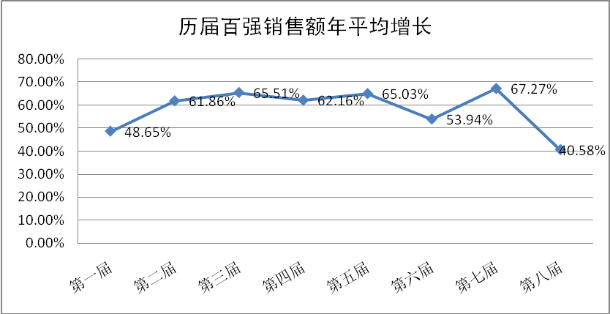
中国成长百强走到今天，历时整整八届，拥有了整整十年中国成长企业的数据，这无疑是一个巨大的宝藏！
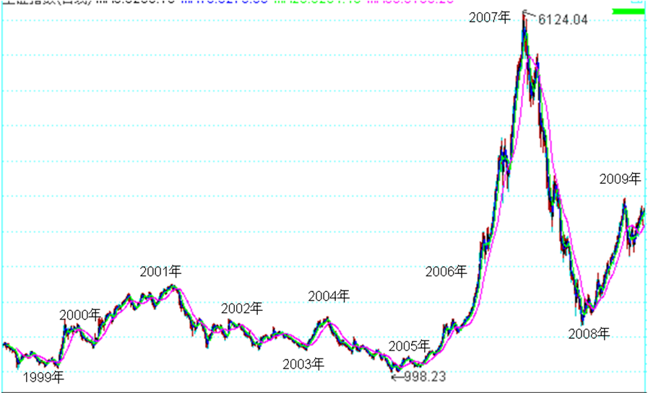
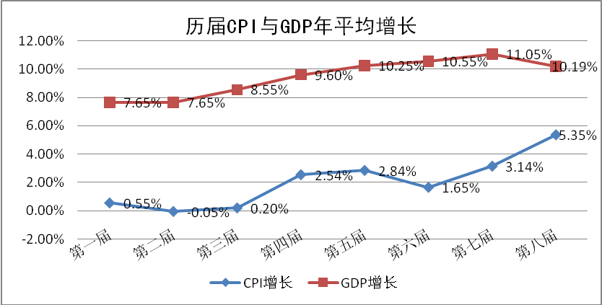
1999-2008！这十年，世界气象组织在哥本哈根气候大会上明确公告，是自1850年有准确气象记录以来最热的十年；这十年，中国的GDP足足增长了235.28%，中国无疑成为世界经济发展最快的一块热土；这十年，正是互联网进入中国，诸多新技术、新模式、新理念，潜移默化地彻底改变着我们的观念，我们的工作、生活乃至生存方式！八届中国成长百强，为我们纪录和展现的，正是这非同寻常的十年数据！
通过与一些重要的宏观经济数字进行比对，我们发现：历届成长百强上榜企业的平均增长走势，似乎与相对应的消费者物价指数CPI的增长，并没有多大关联，相对应的CPI增长依然故我地高歌猛进；与相对应的国内生产总值GDP的增长，似乎有些关联，只不过相对应的GDP增长的走势，显然要平稳了许多。我们的历届成长百强上榜企业的平均增长走势，倒是与同一期间上蹿下跳的股市走势十分接近，只不过稍稍没有那么实在太离谱而已。不管是GDP、CPI们已经经过了修饰，还是我们的样本数据不够全面，有一点可以肯定，成长企业的快速增长还是相当地依赖外部环境。
历届百强增长走势与CPI走势并没有明显关联，但与同一期间的股市走势十分相似。
好不意外地，本届成长百强的上榜门槛较上三届（第5-7届分别为17.23%、20.12%、14.97%）明显下降，仅仅只有9.24%——这实在是一个太过单薄的数字，与中国成长百强的称号实在很有些不符，但在世界金融危机大环境如此严酷的情况下，保持持续的复合增长，实在已经是非常难能可贵的了——当然，所采集的数据不够权威和全面，应该也是一个重要的因素。相应的，本届成长百强榜单中，没有再出现年平均复合增长率超过200%的企业（前两届分别为6家和2家），年平均复合增长率超过100%的企业只有3家（前两届分别为13家和7家）；而本届榜单的榜首——江苏新日电动车股份有限公司，平均复合增长率为170.83%，仅为上届榜主——迅雷网络技术有限公司的四分之一。
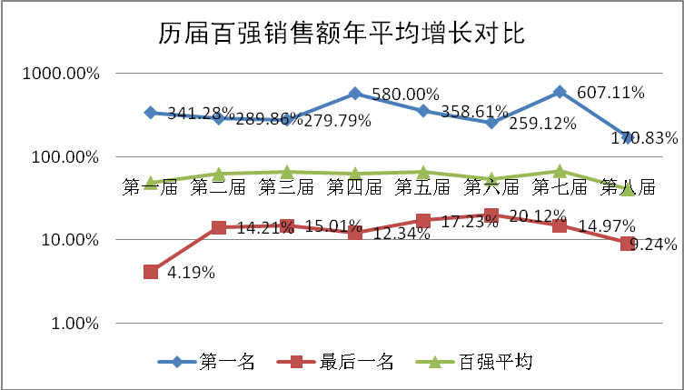
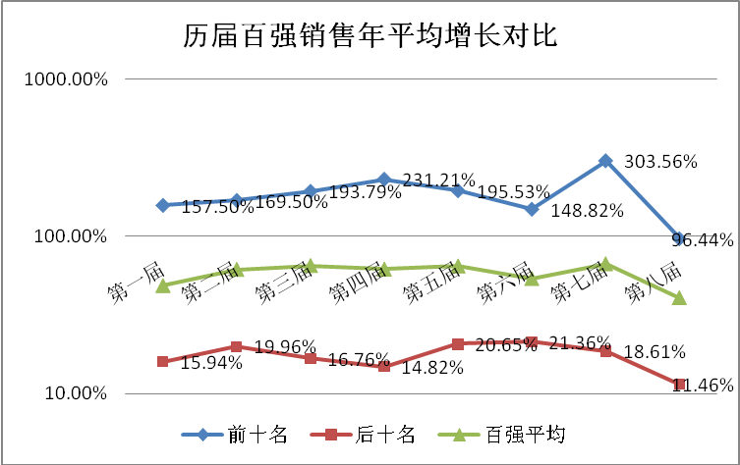
我们将历届成长百强的榜首企业和门槛企业进行比较，十年数据显示，除第一届（1999-2001）门槛企业的年均复合增长太过低落（4.19%），榜首企业和门槛企业两者差距太过悬殊之外，历届上榜的门槛企业的年均复合增长相对比较平稳（10%-20%），只是因为第四届（2002-2004）和第七届（2005-2007）成长百强榜单的榜首飙升出两个“峰值”，形成了这两届榜首企业和门槛企业悬殊的落差。
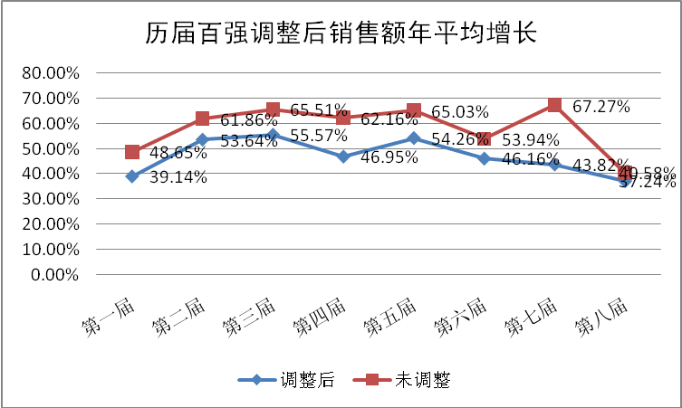
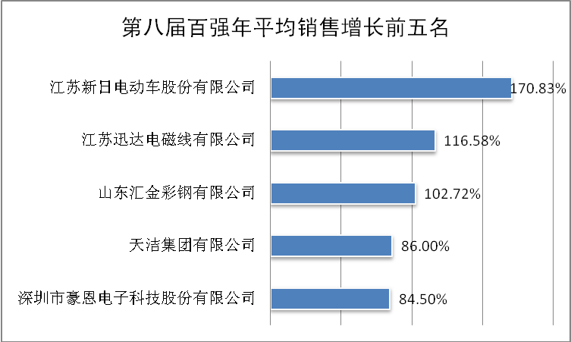
如果我们将历届成长百强榜单的前十位和后十位的年均复合增长进行平均，可以明显地看出：第七届（2005-2007）成长百强前十位的整体增长水平凸现（303.56%），而第四届（2002-2004）成长百强后十位的整体增长水平较弱（14.82%）；我们再对历届成长百强榜单前十位和后十位数据剔除后，重新进行分析，可以明显地看出：第七届（2005-2007）成长百强的年均复合增长，实际呈下降趋势，从第四届（2002-2004）开始，中国成长百强上榜企业的平均复合增长实际一直呈现下降态势。
本届上榜门槛明显降低，仅为9.24%，而榜主的增长率也仅为上届榜主的四分之一，增速大幅度放缓。上榜企业增长速度相对集中，多在20%-40%之间。
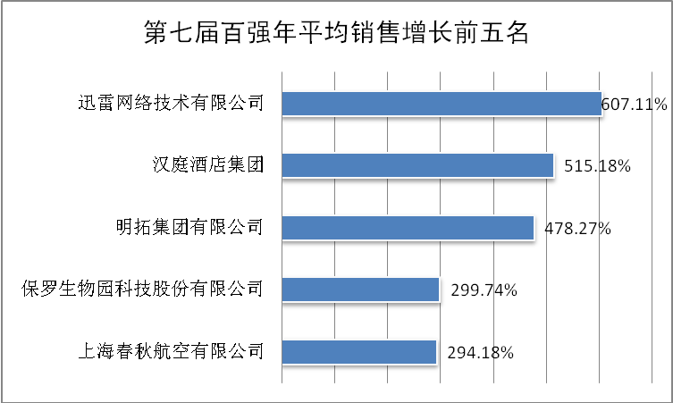
上届进入成长百强的前五强企业，除了“明拓集团”属于稀有金属生产企业外，其他均属于高科技企业或新型服务业，而本届成长百强的前五强，大都处于传统行业，这显示着高科技或新模式是成长性企业实现高速增长的重要因素，还是证明了传统企业更具有抵御外部市场变化的抗风险能力？
上届榜单前五名主要为高科技和新型服务企业，而本届榜单的前五名均为传统行业。
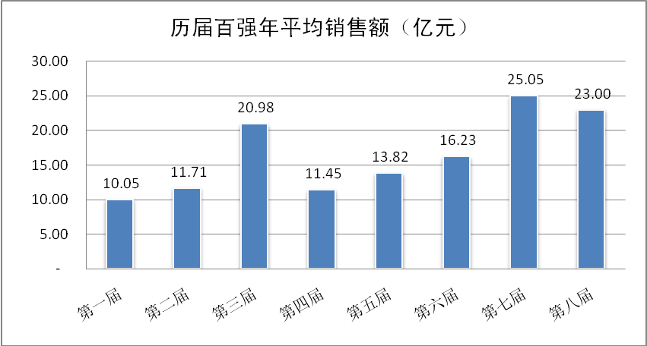
本届最高销售额企业销售额
突破去年冠军，达到257.83亿元。
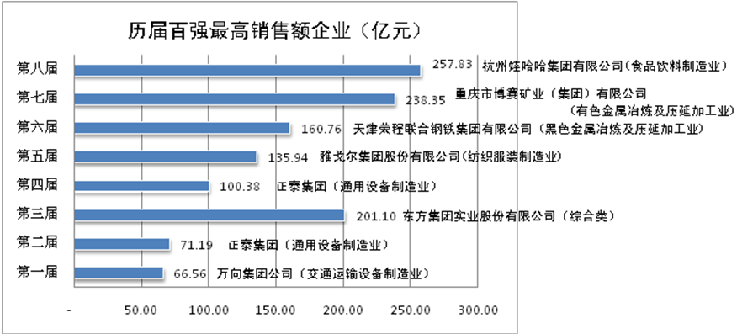

在本届成长百强的年平均销售额（23亿元）比上届（25.05亿元）略有下降的情况下，本届榜单企业的销售额榜首企业杭州哇哈哈集团，却刷新上届冠军企业重庆博赛矿业集团创下的238.35亿元销售额纪录，创下了销售额的历史新高257.83亿元。回顾十年历史数据，也只有第三届的东方集团，突兀地创下过超过200亿元的销售额，其他几届均呈现平稳增长态势。
随着本届成长百强年平均销售额的下降（下降幅度为8.18%），本届成长百强的年平均净利润也有所下降（下降幅度为2.62%）。虽然利润的降幅并没有销售额那么巨大——这也许从另一个侧面，应证了CPI不跌反升的效用——但令人很有些大惑不解的是，本届成长百强的年纳税总额却较上年大幅度上升了接近30%，并创纪录地突破了100亿元，直逼105亿元大关。是我们的成长企业纳税意识的增强，还是国家税收征收力度的加强？
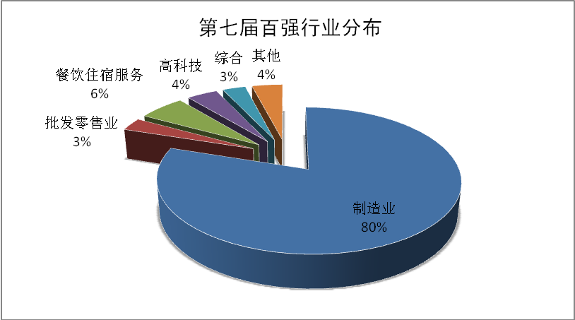
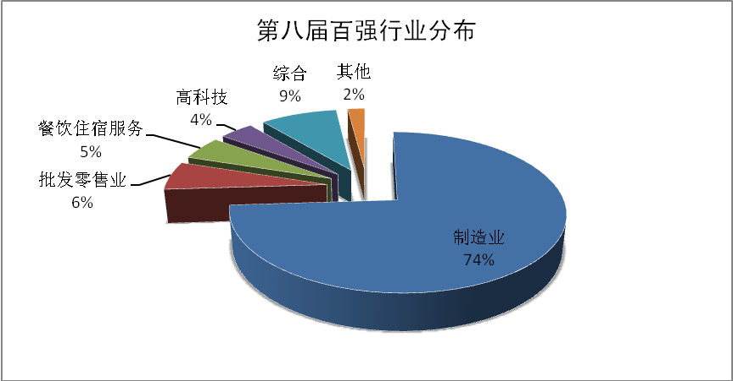
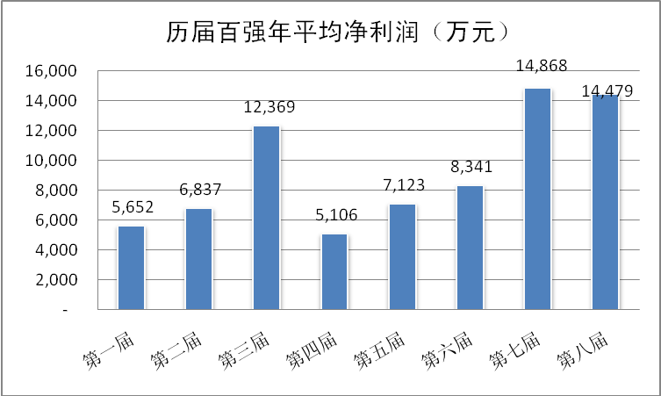
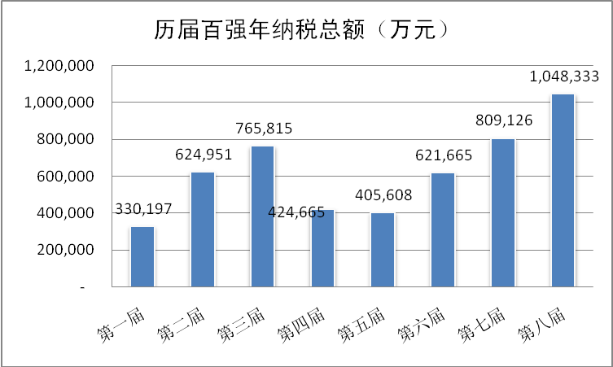
与往届成长百强一样，上榜企业自我的行业分类依然五花八门。我们根据国家统计局的行业分类标准，对本次成长百强企业的行业，以及历届全部上榜企业的所属行业，重新进行了划分。比照本届与上届上榜企业整体的行业分布：制造业依然是一支独秀，虽然与上届相比已有所减小，但依然占据着七成的天下，而跨行业的综合类企业，本届比上届增长了200%，批发零售业也有了近100%的增长。在制造业各子行业中，电气机械及器材、金属制品两大类，依然是本届和上届的大热门，另外，相比上届，本届成长百强中，饮料制造企业增长了66.67%，制药业增长了40%，纺织品行业也有近两成的增长。
本届的年平均销售额和净利润均有略微的下降，但纳税却增长了近30%。本届最高销售额企业销售额突破去年冠军，达到257.83亿元。
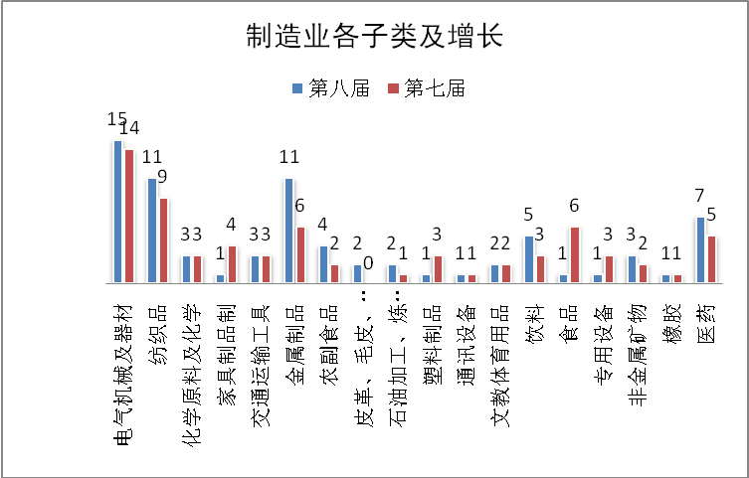
制造业企业仍是本届百强的主要组成部分

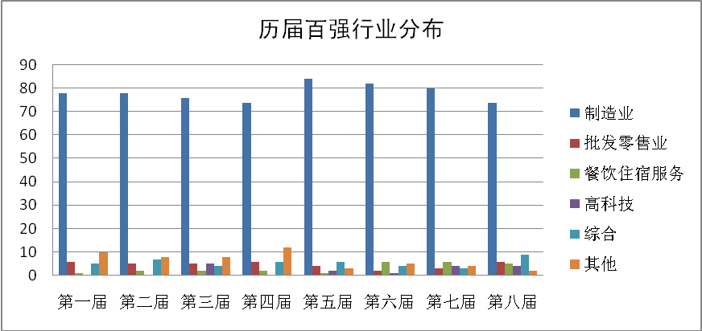
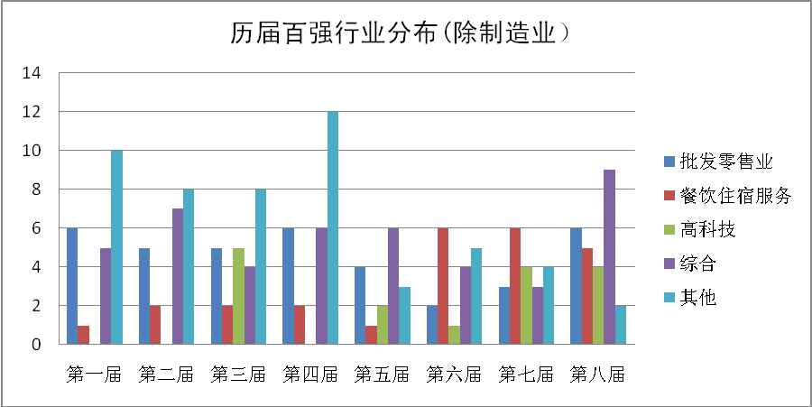
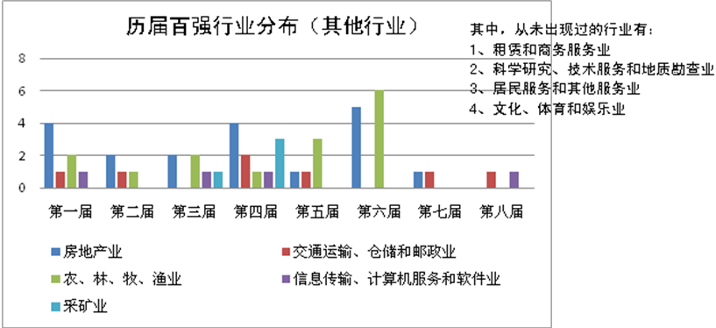
餐饮服务类企业和高新科技企业在历届均有较高的增长，而房地产企业首次没有出现在百强榜单中。
从历届成长百强的数据来看，制造业企业在成长百强名单中一直保持在七成以上的份额，本届成长百强中制造类企业较第一届有5%下降。如果剔除了制造型企业，则批发零售型企业便一枝独秀出来，而餐饮住宿服务类企业和高新科技企业的数量呈明显增长趋势，最高增幅曾分别达到了400%和300%；其他行业中，农、林、牧、渔业的成长企业的数量，也曾实现了200%的增长；房地产行业的数量，曾在第六届达到高峰，但终于在本届百强名单中消失了。
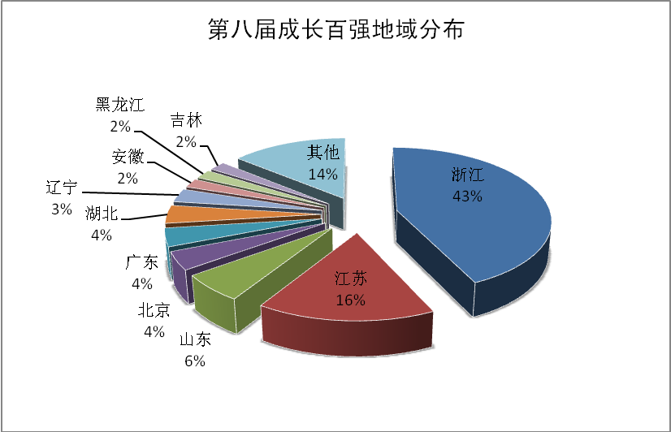
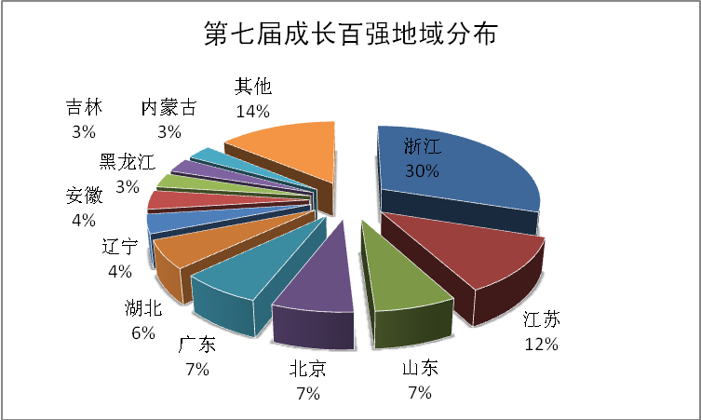
此外，租赁和商务服务业、科学研究业、居民服务业和文体娱乐业的企业，从未在成长百强的企业名单中出现过。
浙江及江苏省仍是百强企业的主要分布区域；历届百强最密集的五大省市为浙江、江苏、
山东、北京和广东，其中西藏自治区、海南省和台湾没有被覆盖。
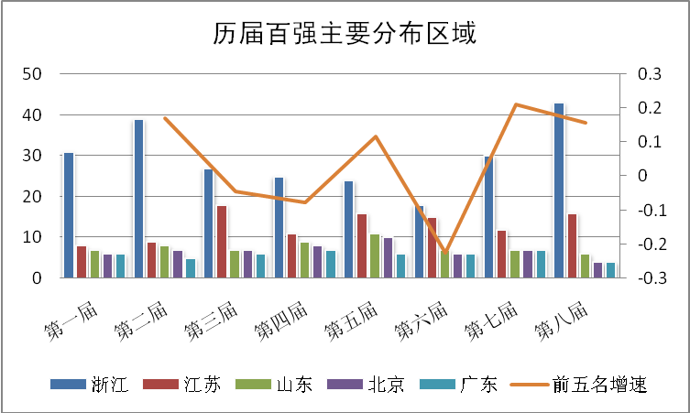
从成长百强的地域分布来看，浙江和江苏，依然还是成长百强榜单的中流砥柱：尤其是浙江，上榜企业家数已占据了榜单的四成，并较上届猛增了13家，其平均成长速度为133.18%，较上届略有增长（上届为114.01%）；江苏的上榜企业家数也较上届增加了4家，占总榜单16%。
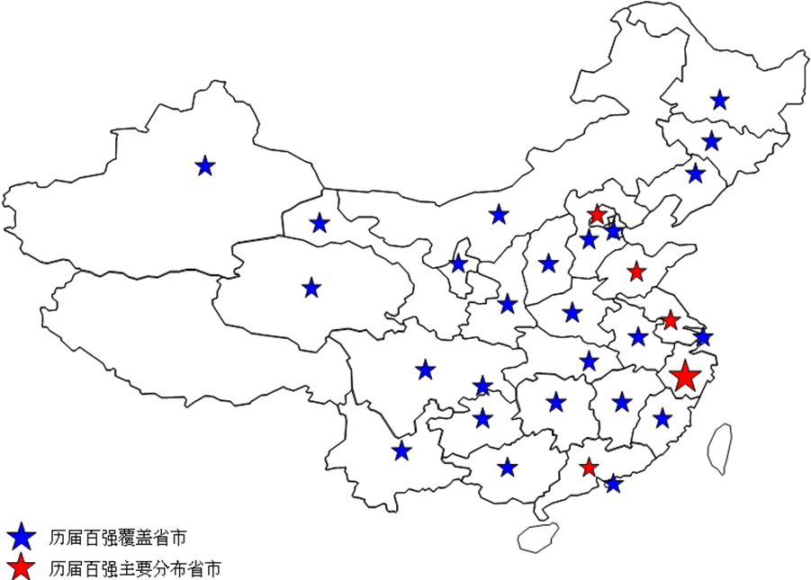
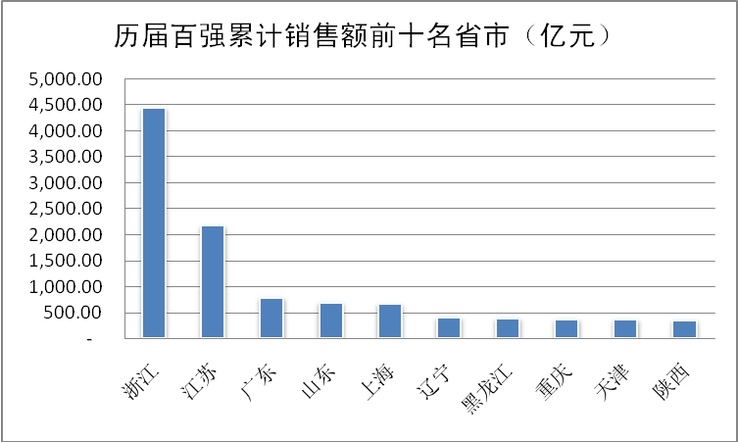
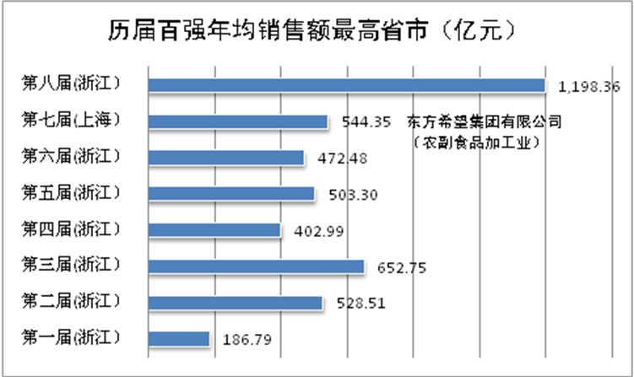
历届成长百强的数据也显示，浙江、江苏、山东、北京和广东五省市一直占据榜单的前五名。第一届中，前五名省市占据总榜单的58%，而本届前五名省市的份额已突破七成，达到73%，增长25.85%。历届榜单中，西藏自治区、海南省、台湾，始终未被覆盖。
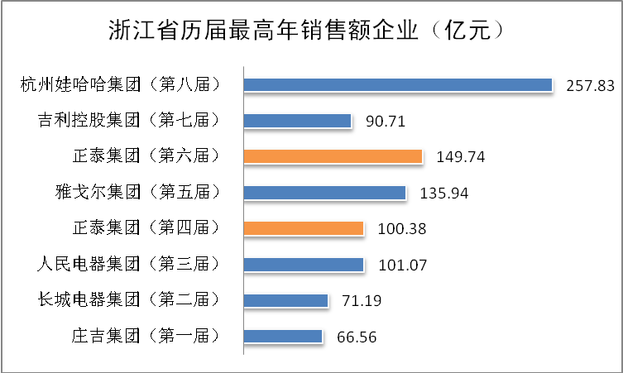
历届的数据显示：浙江省成长百强的累积销售额最高（近4500亿元），比第二名的江苏省高出近一倍，其他省份更是明显稀少；作为成长百强出现较为密集的北京市，却并没有出现在累计销售额前十名的省市中，相反，上海市则凭借第七届的东方希望集团（当届销售额544.35亿元）脱颖而出，名列第五；除第七届之外，浙江省均为历届榜单销售额最高的省市，销售额增长达541.56%。
浙江省为累积销售额最高省市，历届销售额增长为541.56%。
从财务指标来看，本届成长百强企业的平均净利率，较上届降低了2.22%（本届6.14%，上届8.36%），并低于历届的平均净利率水平（7.02%）；成长百强企业的平均净资产收益率，也较上届降低了1.65%（本届21.79%，上届23.04%）；同样低于历届平均净资产收益率水平（22.21%）。
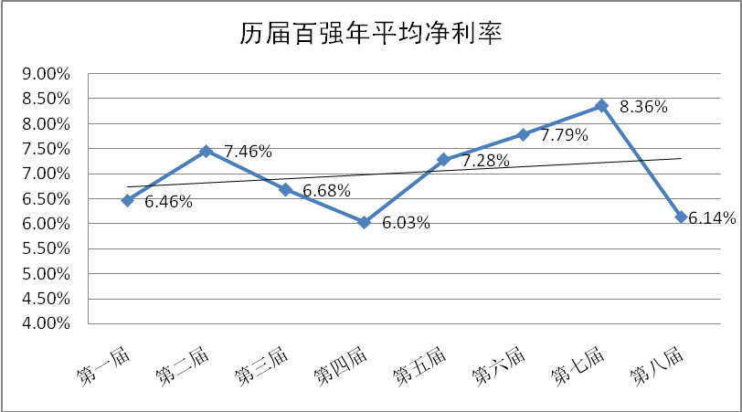
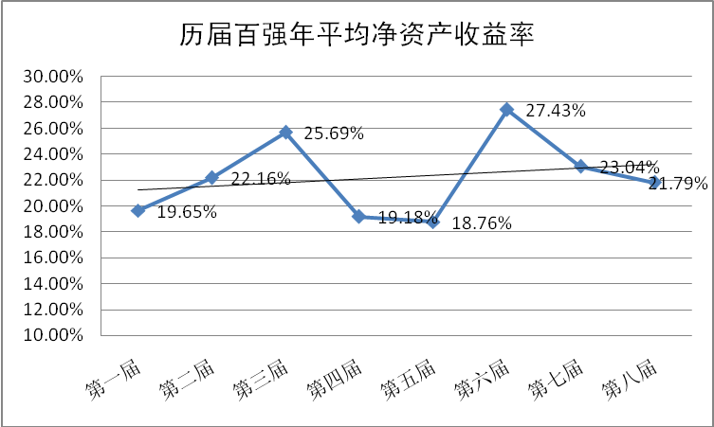
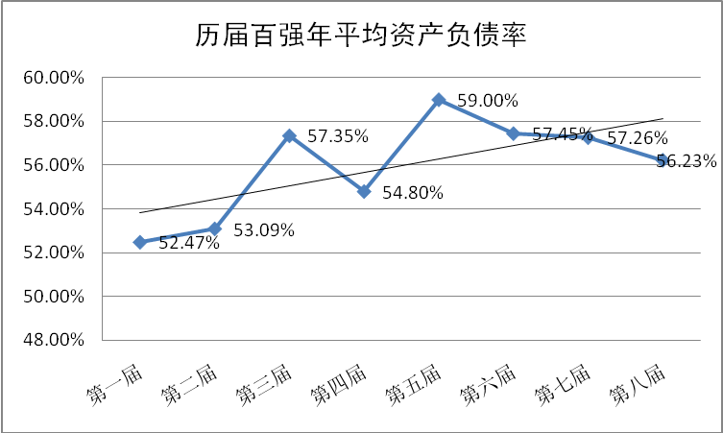
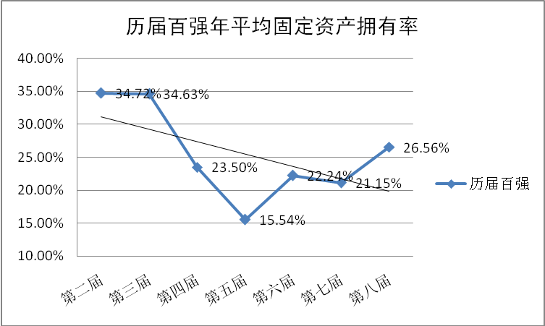
历届成长百强平均资产负债率高达55.96%（本届为56.23%），固定资产拥有率则显示，本届成长百强的固定资产明显升高，可以此揣测：金融危机下，轻资产型企业遭受较大打击，而拥有较多固定资产的企业，可凭借自身的资产实力进行债务融资，以度难关。当然，我们也发现，第五届成长百强，在负债率高达59%、固定资产占总资产比例低至15.54%的同时，净资产收益率却创下历史新低，仅为18.76%，着实让人不解（也许我们需要对原始数据进行深入的考证）。
历届平均净利率为7.02%，平均净资产收益率为22.21%，平均资产负债率高达55.96%。
另外，本届百强榜单中高达95%的企业为新上榜企业，只有5家企业为连续两届上榜。与历届曾经上榜企业数量相比（第七届22家，第六届30家和第五届26家），有非常明显的下降；本次连续两届上榜的企业中，只有从事制药行业的吉林修正药业集团股份有限公司一家上榜企业，是第4次出现在榜单上（第1、2、7、8届）的企业。
十年前，中国成长百强的数据起始之时，中国经济正摆脱亚洲金融危机的四面楚歌，高歌猛进轰轰烈烈地开始了新一轮增长；十年后的今天，当我们分析完中国成长百强的最新数据起始之时，中国经济以其“成功实现V型反转”的姿态，“为世界经济摆脱金融危机作出了巨大贡献”。
我们有理由期待下一届成长百强应该有更杰出的成长业绩……
我们有责任探寻这十年成长百强的数据所蕴涵的成长基因……

